第十二章 第2节 波的图像
班级 姓名 学号________

【目标导学】：
学习目标：
1. 理解波的图像的物理意义；
2．从波的图像中会求：①振幅；②已知波的传播方向确定各个质点的振动方向，或已知某一质点的振动方向确定波的传播方向；③会画出经过一段时间后的波形图；④质点通过的路程和位移。；
3. 明确振动图像与波动图形的区别。
学习重点：
波的图像的物理意义和应用。
学习难点：
波的图像的物理意义和应用。
【课前预习】
1、_________________叫波，形成条件是_______________________。
2、波的形成是______________________________________________________。
3、横波和纵波的区别是________________________
4、波传播中，波作________运动，质点作_______运动，各质点运动的区别是_______。
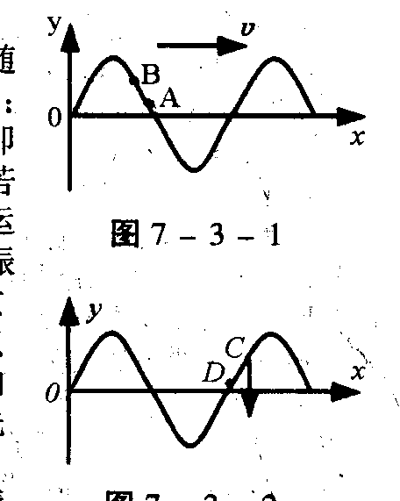
__波传播的是_______________________________________。
5、看书后回答：波的图像的纵坐标表示____________________；
横坐标表示_________,图线上每一点表示________________；
6、如右图质点B向___（上、下）运动，它的速度将变___
加速度将变___，此时的图型与B振动一个周期后的图型的
区别是_____________；C点向下运动波向_____运动。
【新课教学】
一、叙述机械波图像的由来。

二、观察生活中我们看到的波思考
1、在直角坐标系中： 横坐标表示_______________,纵坐标表示 。
2、请学生把绳波的图像表示出来，并思考图线上每一点表示
图线是依据 而得到的波的图像又叫波形图。简谐波的图像是一条正弦或余弦曲线。
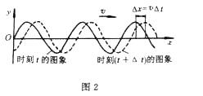
3、波的图像的物理意义：
波的图像表示介质中各质点在某一时刻(同一时刻)偏离平衡位置的位移。在不同时刻质点振动的位移不同，波形也随之改变，不同时刻的波形曲线是不同的（图2），看到的现象是波 。
三、课堂应用
1、在图2上画出经过1/4T、1/2T、T的图形

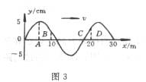
2、如图3所示为一列简谐波在某一时刻的波的图象。
求：(1)该波的振幅。(2)已知波向右传播，说明A、B、C、D质点的振动方向。（3）若D质点向上振动，波的传播方向？

四、课堂反思和完成下列问题
1、课本练习1-4

五、作业
练习册P17-18 1-12

【课堂小结】：

【总结反思】：

